**南充市嘉陵一中2024级高一（上）第3次月考**

**物 理 试 题**

第Ⅰ卷（选择题 共48分）

**一、选择题：本题共12小题，每小题4分，共48分。在每小题给出的四个选项中，第1~8题只有一项符合题目要求，第9~12题有多项符合题目要求。全部选对的得4分，选对但不全的得2分，有选错的得0分。**

1．下列说法正确的是（　　）

A．在研究地球自转时，可以将地球看成质点

B．参考系必须是固定不动的物体

C．物体做直线运动时，其位移大小一定等于路程

D．伽利略在研究自由落体运动时运用了实验和逻辑推理相结合的方法

2．关于摩擦力，下列说法中正确的是（    ）

A．人走路时，鞋底受到地面滑动摩擦力的作用

B．武警战士双手握住竖立的竹竿匀速上攀时，所受的摩擦力的方向是向下的

C．将酒瓶竖直用手握住停留在空中，当再增大手的用力，酒瓶受的摩擦力变大

D．在结冰的水平路面上撒些细土，人走上去不易滑倒，是因为人与路面间的最大静摩擦力增大了

3．物体做匀加速直线运动的加速度为2m/s2，其意义是（　　）

A．物体在第1s末的速度是2m/s

B．物体在任意1s末的速度是该秒初的速度的2倍

C．物体在任意1s末的速度比该秒初的速度大2m/s

D．物体在任意1s初的速度比前1s末的速度大2m/s

4．小球A从离地面10m高处做自由落体运动，小球B从A下方的地面上以10m/s的初速度做竖直上抛运动，两球同时开始运动，在空中相遇，取。以下说法错误的是（　　）

A．两球在离地面5m高处相遇 B．两球经过1s相遇

C．两球相遇时，B球位于上抛运动的最高点 D．两球落地的时间差为

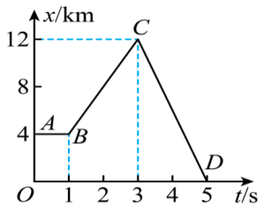5．2024年5月，武汉市正式投入运营千辆无人驾驶出租车“萝卜快跑”。如图所示是一辆无人驾驶汽车做直线运动的位移—时间图像，则关于汽车在各段的运动情况，下列说法中正确的是（　　）

A．*AB*段表示汽车匀速运动

B．汽车在*BC*段发生的位移大于在*CD*段发生的位移

C．汽车在*CD*段的运动方向和*BC*段的运动方向相同

D．汽车在*CD*段的运动速度大于在*BC*段的运动速度

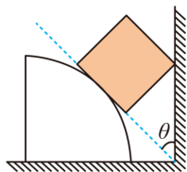6．如图所示，质量为*M*的四分之一圆柱体放在粗糙水平地面上，质量为*m*的正方体放在圆柱体和光滑墙壁之间，且不计圆柱体与正方体之间的摩擦，正方体与圆柱体的接触点的切线与右侧墙壁成*θ*角，圆柱体处于静止状态，则（　　）

A．地面对圆柱体的支持力大于（*M*＋*m*）*g* B．地面对圆柱体的摩擦力为*mg*tan*θ*

C．墙壁对正方体的弹力为 D．正方体对圆柱体的压力为

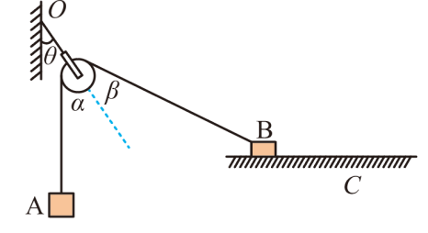7．如图所示，不计质量的光滑小滑轮用细绳悬挂于墙上O点，跨过定滑轮的细线连接物块A、B，两者均处于静止状态，现将物块B沿水平支持面移至C点后，A、B仍能保持静止状态，下列说法错误的是（　　）

A．B与水平面间的摩擦力增大

B．绳子对B的拉力大小不变

C．悬于墙上的绳所受拉力大小不变

D．A、B静止时，图中α、β、θ 三角始终相等

8. 如图所示，在粗糙水平面上有一个三角形木块*A*，在它的两个粗糙斜面上分别放两个质量为*m*1和*m*2的木块，*m*1>*m*2，已知三角形木块和两物体都是静止的，则粗糙水平面对三角形木块（ ）

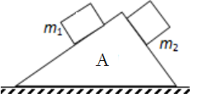A. 无摩擦力的作用

B. 有摩擦力的作用，摩擦力的方向水平向右

C. 有摩擦力的作用，摩擦力的方向水平向左

D. 有摩擦力的作用，但摩擦力的方向不能确定，因为*m*1、*m*2、θ1、 θ2的数值并未给出。

9．有一质量为*m*的人，乘电梯从一楼上到十一楼，在以加速度匀加速上升的过程中，下列说法正确的是（    ）

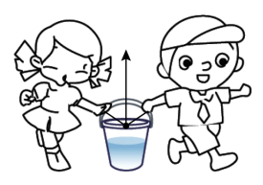A．人的重力为 B．人的重力仍为*mg*

C．人对电梯的压力 D．人对电梯的压力

10．如图所示，两人共提一桶水缓缓行进，则（   ）

A．两人手臂间的夹角为900时最省力

B．两人手臂间的夹角大些省力

C．调整两人手臂间的夹角，可以做到每个人对水桶的拉力大于水和水桶的重力

D．调整两人手臂间的夹角，可以做到每个人对水桶的拉力小于水和水桶的重力

11．如图所示，蚂蚁们背着食物沿倾斜直树枝向上爬行，10s内爬到树枝顶端。下列说法正确的是（    ）

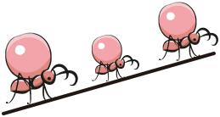A．“10s”指的是时间间隔

B．观察蚂蚁爬行的肢体分工时，蚂蚁可以看作质点

C．树枝对蚂蚁的支持力是由树枝的形变产生的

D．当蚂蚁匀速爬行时，食物对蚂蚁的力与蚂蚁对食物的力是一对平衡力

12．如图所示，一弹射游戏装置由固定在水平面上的弹射器和5个门组成，两相邻门间的距离均为1m。现滑块（可视为质点）从*O*点弹出后做匀减速直线运动，全程不与门相碰且恰好停在门5的正下方。已知滑块在门4和5之间滑行的时间为1s，则下列说法正确的（　　）

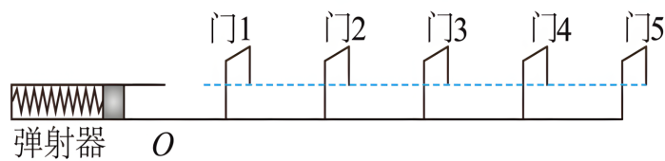A．滑块由门1滑至门5所用的时间为4s

B．滑块的加速度大小为3m/s2

C．滑块经过门1时的速度大小为4m/s

D．滑块在门1和门5之间滑行的平均速度大小为2m/s

第Ⅱ卷（非选择题）

**二、实验题：本题共2小题，共15分。**

13（6分）．某探究小组的同学利用图1所示的装置研究小车的匀变速直线运动，图2是某次实验获取的一段纸带。回答以下问题：

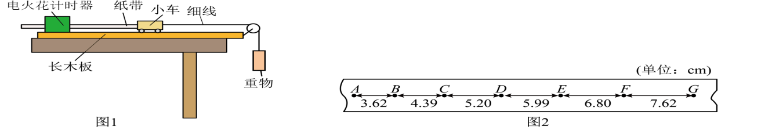

（1）除了图1中标出的器材外，还需要 （请填选项前的字母序号）。

A．弹簧测力计 B．刻度尺 C．天平 D．秒表

（2）*A*、*B*、*C*、*D*、*E*、*F*、*G*为选取的计数点，若纸带上相邻两个计数点之间还有四个点未画出，则打*B*点时小车的速度大小是 m/s，小车的加速度大小是 （计算结果均保留2位有效数字）。

14．在做“探究两个互成角度的力的合成规律”实验时

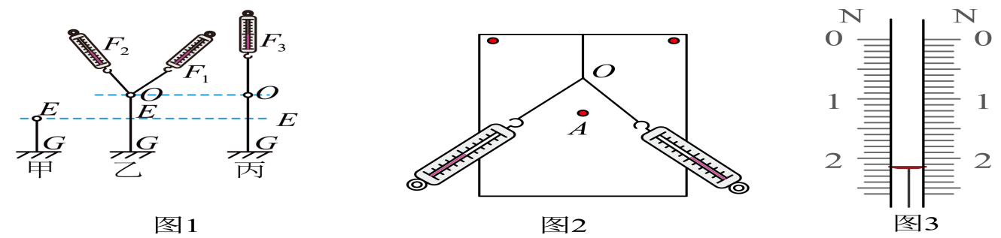

(1)在水平放置的情况下对两个弹簧测力计进行校零，对拉时示数相等，然后在竖直平面内进行实验，如图1，则拉力的测量值 （“偏大”、“偏小”）。

(2)在水平桌面上做实验时，如图2，先用两个弹簧测力计把橡皮筋拉到一定长度，记下 ，同时记下、的大小和方向。再用一个弹簧测力计拉橡皮筋，把结点拉到*O*点时，弹簧测力计的示数如图3所示，读数为 N。

（3）为减小实验误差，下列措施可行的是 （选填字母）。

A．两个弹簧A、B间的夹角要尽量小些

B．为了方便操作，*OA*与*OB*细绳要尽量短些

C．将橡皮筋拉至结点*O*时，拉力要适当大些

D．拉橡皮筋时，弹簧测力计、橡皮筋、细绳应靠近木板且与木板面平行

(4)该兴趣小组通过多次实验得到多组实验数据，肯定有误的是______。（多选）

A． B．

C． D．

**三、解答题**

15．开车玩手机导致追尾事故应负全责，一辆汽车从丽水开往杭州，在某一直线路段行驶的速度为108km/h。驾驶员低头抢红包盲开20m突然发现前方有异常情况，于是紧急刹车。若汽车橡胶轮胎与路面间的动摩擦因数是0.75，该驾驶员的反应时间（从发现异常情况到实施制动的时间）为0.5s，*g*取。

（1）求刹车时汽车的加速度大小；

（2）从低头开始到最后停止，求该车的位移大小。

16．如图所示，两个质量均为*m*的小环套在一水平放置的粗糙长杆上，两根长度均为*L*的轻绳一端系在小环上，另一端系在质量为*M*的木块上，两个小环之间的距离也为*L*，小环保持静止。试求：

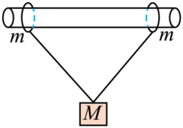（1）每个小环对杆的压力大小；

（2）小环与杆之间的摩擦力为多大？

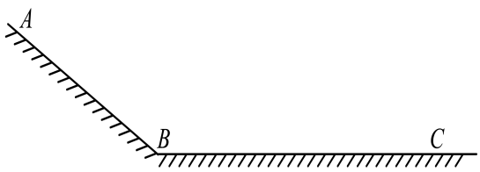17．新建小区中人车分流的车辆进入地下停车场安全问题备受关注。某小区进入地下停车场的道路可简化成倾斜坡道和水平直道两部分，如图所示。某人把滑板车从坡道顶端*A*点由静止释放，沿坡道匀加速下滑，后，人由静止开始以的加速度匀加速去追滑板车，人达到最大速度后开始匀速运动。滑板车经点后沿水平直道做匀减速直线运动至点停止，滑板车经过处时速度大小不变。经测量，滑板车在点速度为，长度为，长度为，人与滑板车可视为质点，重力加速度。

(1)求滑板车在倾斜坡道上匀加速运动时的加速度大小；

(2)求滑板车到达点后再经多长时间，人到达点；

(3)求滑板车由*A*点运动到点的过程中，人与滑板车间的最大距离；

(4)若滑板车从*A*处滑下的同时，有一个小孩恰在处向处以的速度匀速前进，通过计算说明滑板车是否会撞到小孩。

**物理参考答案：**

|  |  |  |  |  |  |  |  |  |  |  |
| --- | --- | --- | --- | --- | --- | --- | --- | --- | --- | --- |
| **题号** | 1 | 2 | 3 | 4 | 5 | 6 | 7 | 8 | 9 | 10 |
| **答案** | D | D | C | D | D | C | C | A | BD | CD |
| **题号** | 11 | 12 |  |  |  |  |  |  |  |  |
| **答案** | AC | CD |  |  |  |  |  |  |  |  |

13．(1)B (2) 0.40 0.80

【详解】（1）除了图1中标出的器材外，还需要刻度尺测量纸带的长度，不需要弹簧测力计、天平和秒表，故选B。

（3）[1][2][3]若纸带上相邻两个计数点之间还有四个点未画出，则*T*=0.1s，则打*B*点时小车的速度大小是

小车的加速度大小是

14．(1)偏大 (2) 结点位置*O* 2.13N (3)CD (4)BC

【详解】（1）在竖直平面内进行实验，弹簧自身的重力造成拉力测量值偏大。

（2）[1]在水平桌面上做实验时，如图2，先用两个弹簧测力计把橡皮筋拉到一定长度，记下结点位置*O*，同时记下、的大小和方向。

[2]再用一个弹簧测力计拉橡皮筋，把结点拉到*O*点时，弹簧测力计的最小分度为0.1N，读数时需要估读到下一位，读数为2.13N。

（3）A．记录细线方向时两点的距离远一点，可以减小实验误差。故A正确；

B．与的夹角适量即可，不能太大或太小。故B错误；

C．作力的图示时，选用的标度适当的大一点，可以减小标度产生的误差的平均值。故C错误。

故选A。

（4）根据二力合成的合力范围

可知AD选项符合二力合成的规则，BC不符合二力合成的规则。故选BC。

15．（1）；（2） $95\text{m}$

【详解】（1）刹车时，根据牛顿第二定律，有

解得加速度大小为

（2）汽车行驶速度为反应时间的位移为 $x_{1}=vt_{1}=15\text{m}$

刹车阶段的位移为 $x_{2}=−\frac{0−v^{2}}{2a}=60\text{m}$ 所以有 $x=x_{0}+x_{1}+x_{2}=20m+15m+60m=95\text{m}$

16．（1）；（2）

【分析】分别用整体法和隔离法对*M*和*m*进行受力分析，根据平衡关系可求解压力和摩擦力的大小。

【详解】（1）将两个小环和木块看作一个整体，对整体进行受力分析，如图所示

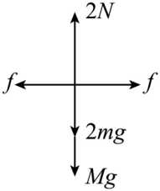根据平衡关系可知

则

由牛顿第三定律可知

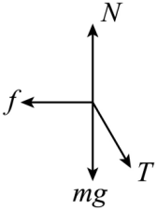（2）对小环进行受力分析，如图所示

根据平衡关系可知，

联立解得

17．(1) (2) (3)7m (4)会；见解析

【详解】（1）根据 解得

（2）人达到最大速度过程发生的位移

可见人达到最大速度时仍在斜坡上，故滑板车到达点后人到达点所用时间为



（3）设人经过时间*t*与滑板车具有相同的速度，则有

解得，

可见此时人速度恰好达到最大，则人达到最大速度前与滑板车间的最大距离



人达到最大速度后与滑板车间的最大距离

滑板车由*A*点运动到点的过程中，人与滑板车间的最大距离

（4）由

解得滑板车在水平地面上运动的加速度大小

设滑板车经过*B*点后与小孩具有相同速度所用时间

此过程滑板车比小孩多发生的位移大小

滑板车到达*B*点前小孩发生的位移大小

可见滑板车会撞上小孩。